主控V2使用文档

1.资源说明图
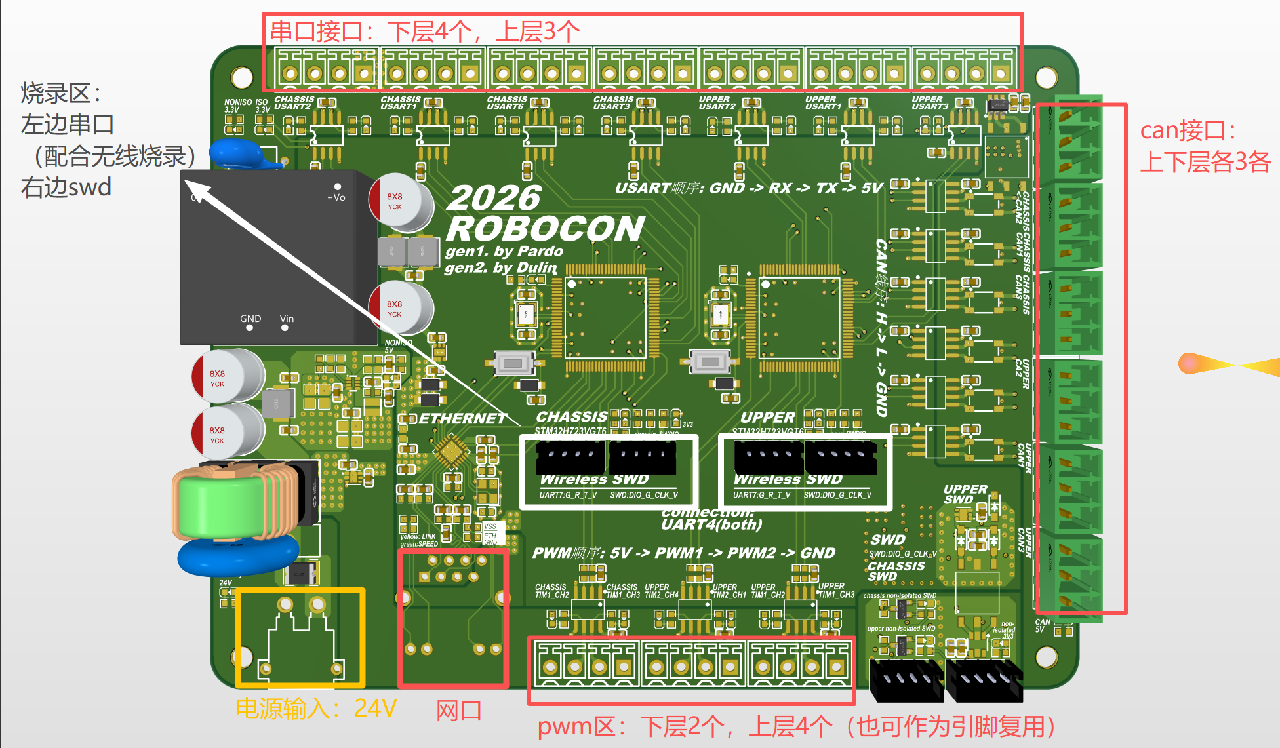
 | 下层（左）chassis | 上层（右）upper
芯片 | STM32H723VGT6 | STM32H723VGT6
网口ETH以太网 | 1 | 无
串口 | 4 | 3
CAN(代码更改) | 3 | 3
PWM | 2 | 4
SWD及串口 | 1（uart7） | 1（uart7）
内部通讯串口 | 1（uart4） | 1（uart4）
具体接口对应引脚见丝印，或见下图原理图，或见《下层配置代码》《上层配置代码》
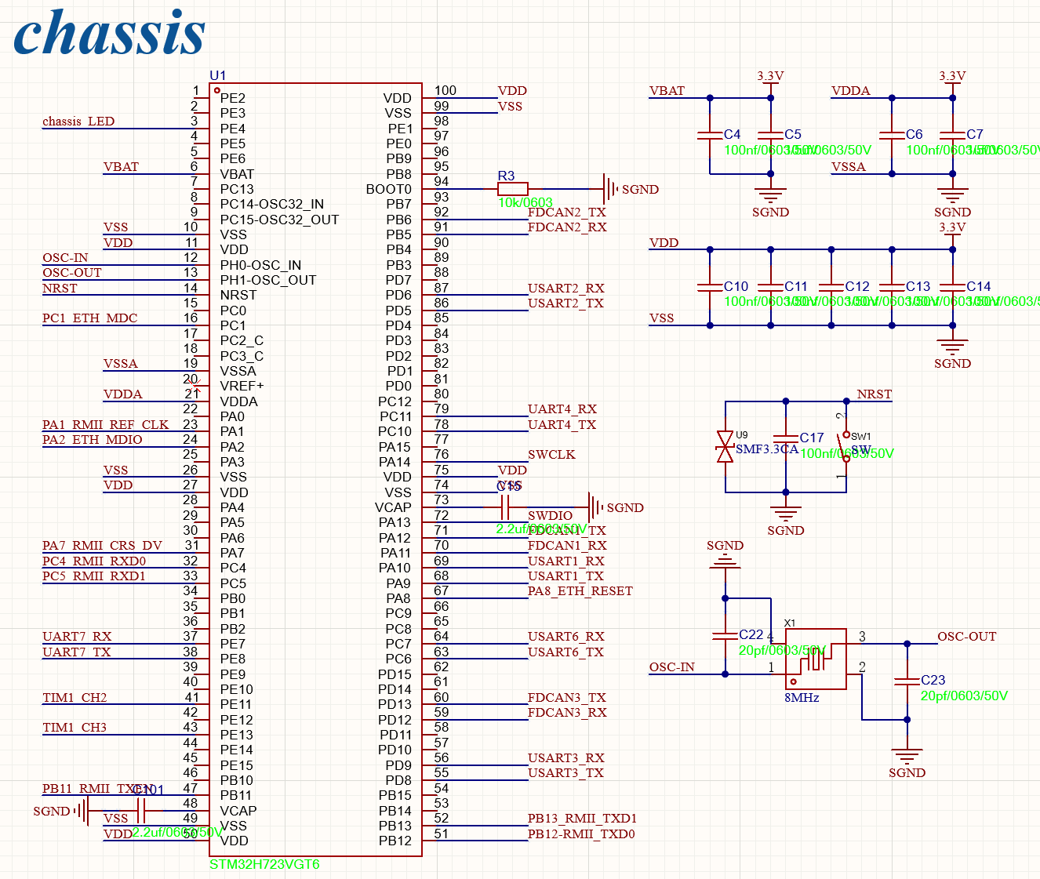
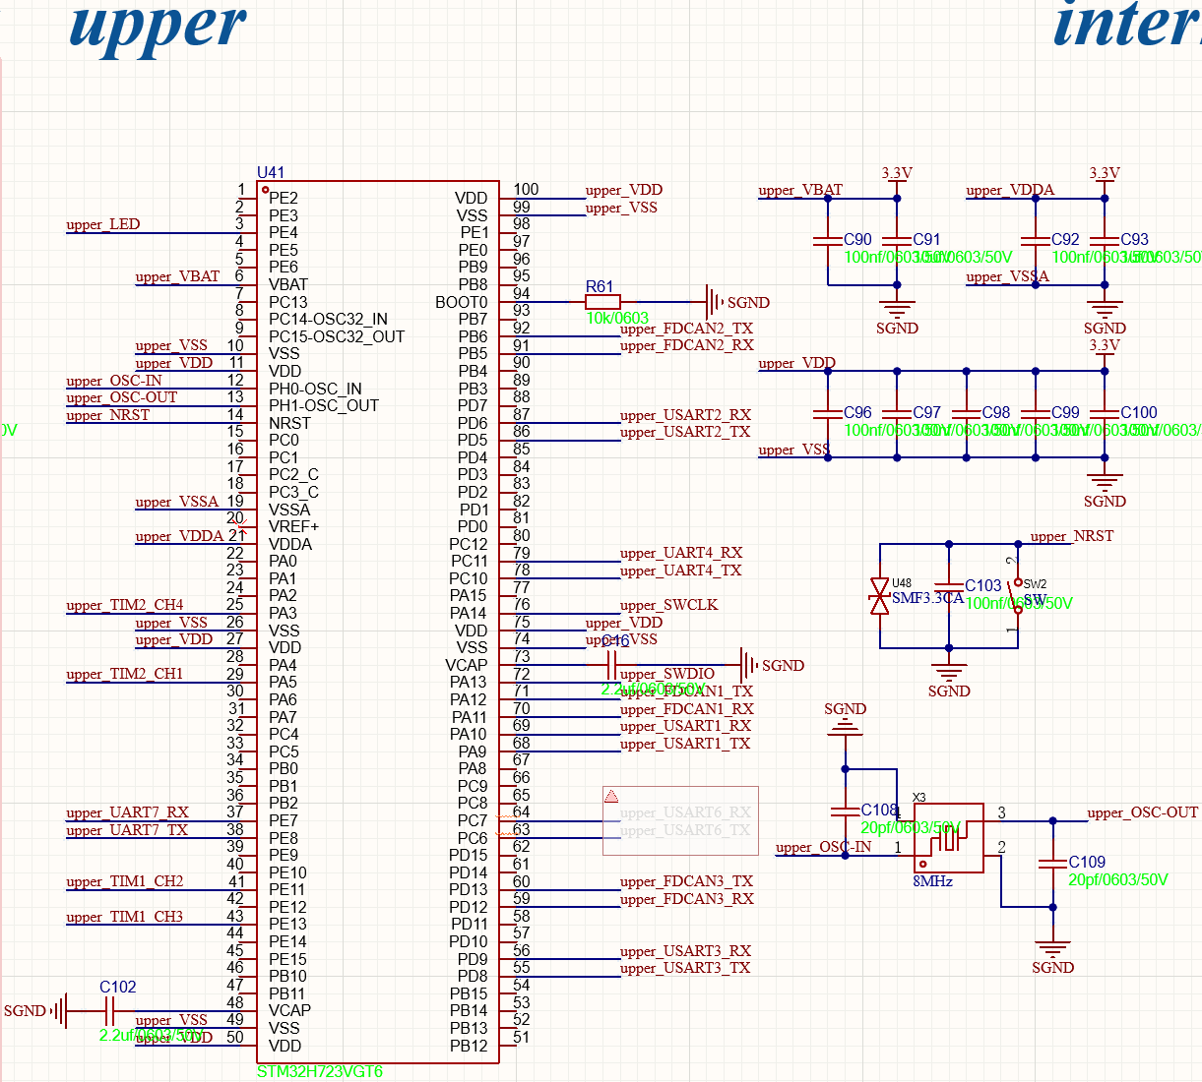

2.迭代说明

2.1资源变更
串口 | 串口结构为3/4个通用串口，2个专用串口。  通用串口  专用串口包含：  （a）uart4：板间通讯串口  （b）uart7：无线烧录器配套串口  uart4和uart7均为隔离供电。故不建议uart7与其他外设交互
CAN总线 | 均增加为3个。配套CAN通讯的配置、代码均修改。
PWM | 旧主控（大，紫）为4，4  旧主控（小，紫）为2，2  V2设计为2，4
网口 | 选用的RJ45与原来不同。配置和代码也需修改。
无线通讯 | 无线通讯由串口直接转出，即需消耗一个串口资源。  无线通讯模块可以使用内部uart7串口资源。

2.2其他变更
CUBEMX时钟树 | 晶振选择了25MHz。  时钟配置主频550MHz。  CAN时钟来源变更。
配置代码 | CAN和ETH的配置数据均做变更
BSP代码 | CAN和ETH的BSP文件均做变更
原本设计了隔离烧录模块（右下角侧），但初步测试发现这部分导致jlink无法找到芯片，且直接影响正常内部烧录功能。故不参与使用

3.配置文件
见工程文件：《下层配置代码》《下层配置代码（only ETH）》《上层配置代码》
【注】：配置了ETH的文件无法给没有网口外设的系统使用。
即《下层配置代码（含ETH）》无法给上层芯片使用，会在初始化处报错

